ASTM A370’E GÖRE SACLAR VE YASSI MAMÜLLER İÇİN HAZIRLANAN ÇEKME NUMUNESİ ŞEKLİ, ÖLÇÜLERİ VE TOLERANSLARI

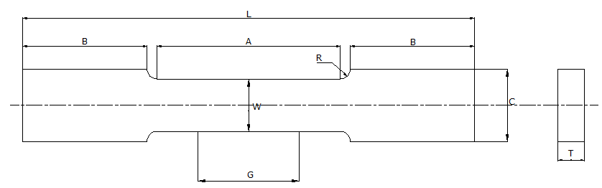

İlk ölçü uzunluğu G | Daraltılmış Kesit Genişliği W | Kavis yarıçapı R | Toplam Uzunluk L | Daraltılmış Kesit Uzunluğu A | Kavrama Boyu B | Kavrama Genişliği C
 |  | en az | en az | en az | en az | yaklaşık
50,0 ± 0,10 | 40 +3/-6 | 13 | 200 | 60 | 50 | 50

